2022年12月 吉日
国際ロータリー第2790地区
ロータリークラブ 会長・幹事 各位
国際大会ご参加の皆様

国際ロータリー第2790地区ガバナー 小倉 純夫
地区幹事長 織田 信幸
国際大会推進委員会委員長 小川 一
メルボルン国際大会及び千葉ナイトのご案内

皆様ますますご清栄のこととお喜び申し上げます。
日頃より、ロータリー活動にご協力を賜りまして心から感謝申し上げます。
さて、ガバナー月信11月号でもご案内させていただきましたが2023年5月27日～31日
オーストラリア・メルボルンにおいて国際大会が開催されます。
ロータリーの国際性、多様性、規模を肌で感じるロータリー最大のイベントです。
既に2022年12月15日までの第2次早期登録割引適用期限が過ぎましたが参加ご予定の会員の皆様はご登録を済まされましたでしょうか？（第3次早期割引期限は2023年3月31日まで）
今回、大会開催初日の2023年5月27日（土）18時より国際ロータリー第2790地区主催に依る「千葉ナイト」を企画いたしました。是非とも皆様のご参加をお待ちしております。

記

１．時間 2023年5月27日（土）18:00より
２．会場 ソフィテル メルボルン オン コリンズ内 35階
レストラン「アトリウム オン ３５」プライベート ベイビュールーム
３．住所 Level 35, 25 Collins Street, Melbourne Victoria 3000
４．電話 +61 3 9653 7744
５．会費 18,000円（飲み物代を含む） 日本での事前支払いとなります。
カクテルパーティの後、着席フルコース。飲み物付き。
６．振込先
千葉銀行 松戸支店 普通4429166
2022－2023年度 第2790地区 地区大会事務局 会計 佐藤健一
（2022-2023ﾈﾝﾄﾞ ﾀﾞｲﾆｾﾝﾅﾅﾋｬｸｷｭｳｼﾞｭｳﾁｸ ﾁｸﾀｲｶｲｼﾞﾑｷｮｸ ｶｲｹｲｻﾄｳｹﾝｲﾁ）

５.登録・振込期限 ２０２３年２月１５日（水）
※ご登録・お振込はクラブ単位でお願い致します。
千葉ナイト登録申込書

第 グループ クラブ名
記入者名

 | 氏名 | 備考※該当するカテゴリーに○をつけてください
1 |  | 会員 ・ パートナー ・ 家族 ・ その他
2 |  | 会員 ・ パートナー ・ 家族 ・ その他
3 |  | 会員 ・ パートナー ・ 家族 ・ その他
4 |  | 会員 ・ パートナー ・ 家族 ・ その他
5 |  | 会員 ・ パートナー ・ 家族 ・ その他
人数が多い場合はコピーをしてお使いください
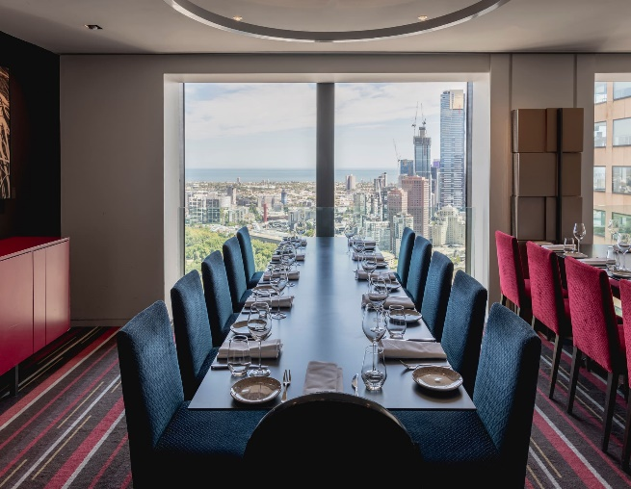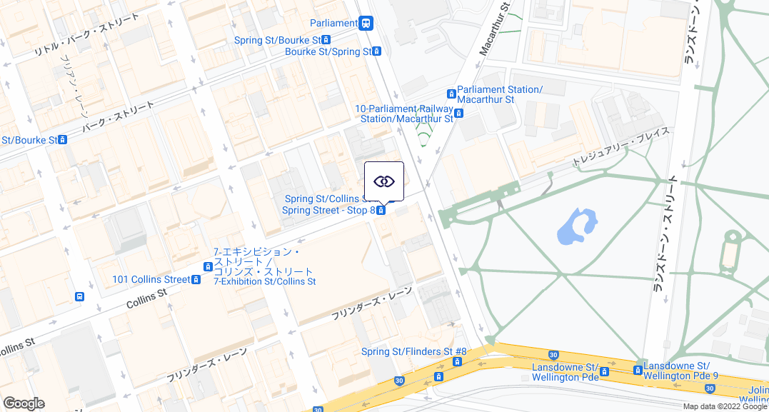
会場写真 会場地図 25 Collins Street, Melbourne Victoria 3000

※ご登録の皆様には改めて詳細をお知らせします。
※登録・振込期限 ２０２３年２月１５日（水）
【問い合わせ先】第2790地区 ガバナー事務所
【FAX送信先】 043-256-0008
【E-mail】 22-23gov@rid2790.jp

講義テーマは用意しておりません。自由にお決めください。

